Внеклассное мероприятие

Интеллектуальная игра «Битва эрудитов»
(1-ый класс)
Цель: развитие любознательности, расширение кругозора, интеллекта учащихся;
Задачи мероприятия:
1.Образовательная:
В игровой форме повторить и закрепить у учащихся знания о содержании литературных произведений, о животных и птицах и др. ;
Активизировать интерес к образовательному процессу.
2.Воспитательная:
Воспитание чувства товарищества, ответственности, умения работать в команде. Воспитывать ответственность за результаты учебного труда, понимание его значимости, воспитывать уважение к противоположному мнению.
3.Развивающая:
Развитие речи, логического мышления, формирование умения выделять существенные признаки понятий; формирование умения четко, кратко излагать свои мысли; умение анализировать ответ товарища, давать оценку ответу.

Ход игры

Ведущий: Я приветствую зрителей и участников интеллектуальной игры «Битва эрудитов». Да, да, не удивляйтесь – сегодня 3 команды 1-x классов станут участниками интеллектуальной игры «Битва эрудитов». Поприветствуем нашиx эрудитов: команда 1 А класса, команда 1 Б класса, команда 1 В класса.
Вначале – несколько слов о правилах нашей игры.
Игра состоит из 6 раундов. Каждая команда по очереди проxодит каждый раунд. Следить за ходом игры будет строгое жюри. (Приветствие жюри)
Хочу напомнить, что все вопросы, которые вы сегодня услышите – из области литературы, математики, русского языка, окружающего мира. Итак, мы начинаем.
I РАУНД “СКАЗОЧНЫЕ ЖИВОТНЫЕ”
Ведущий: Я буду называть каждой команде вопрос. Она должна на него ответить – отгадать сказочное животное, т. е. героя-животное из сказки (по 4 вопроса каждой команде + 2 запасныx)
- Пудель Мальвины (Артемон)
- Пёс дяди Фёдора (Шарик)
- Черепаха, которая дала Буратино золотой ключик (Тортилла)
- Курочка, которая снесла яичко (Ряба)
- Друг Чебурашки (крокодил Гена)
- Ослик из сказки про Вини-Пуха (Иа-Иа)
- Конёк - ... (горбунок)
- Слепой кот из сказки “Приключения Буратино” (Базилио)
- Кошка, которая помогала бабке вытянуть репку (Мурка)
- Подруга кота Базилио (лиса Алиса)
- В кого превратился гадкий утёнок? (лебедя)
- Кого встретила Красная шапочка в лесу? (волка)
- В кого превратился братец Иванушка, выпив водицы из копытца? (в козлёнка)
- От кого не удалось уйти Колобку? (от лисы)
Ведущий: Сейчас жюри назовёт, чья же команда лидирует в сегодняшней игре после первого раунда.
II РАУНД – МАТЕМАТИЧЕСКИЙ
Ведущий: Я загадываю вам математические загадки, вам их нужно отгадать. (По 2 загадки каждой команде + 1 дополнительная.)

Я — тире в грамматике,
А кто я в математике? (Минус)
* * *
Проживают в трудной книжке
Хитроумные братишки.
Десять их, но братья эти
Сосчитают всё на свете. (Цифры)
* * *
Не похож я на пятак,
Не похож на рублик.
Круглый я, да не дурак,
С дыркой, но не бублик. (Ноль)
* * *
Мы — весёлые отметки
И встречаемся нередко
У прилежных в дневнике.
Кто их часто получает,
Никогда не заскучает. (Пятёрки)
* * *
Шея длинная такая,
Хвост крючком. И не секрет:
Любит всех она лентяев,
А её лентяи — нет! (Двойка)
* * *
Нет углов у меня,
И похож на блюдо я,
На тарелку и на крышку,
На кольцо и колесо. (Круг)
* * *
Не овал я и не круг,
Треугольнику я друг,
Прямоугольнику я брат,
Ведь зовут меня... (Квадрат).

Ведущий: Молодцы, ребята! С загадками вы справились.
А как же вы знаете состав чисел, мы узнаем после того, как вы выполните это задание. (6=5+1; 5=4+1; 4=3+1; 7=6+1) (работа по карточкам)
А сейчас жюри объявит результаты команд.
- Впереди нас ждёт ещё один раунд.
III РАУНД – OX, УЖ ЭТИ РЕБУСЫ!

(ребусы)


,
а

(лиса)

,

(очки)


У

(улица)

ВИ
3
НА
(витрина)

ТИ
,,

(тигр)

Ведущий: И ребусы вы умеете отгадывать! А сейчас мы узнаем, какие же вы внимательные ребята!!!
IV РАУНД – СЛОВА, СЛОВА…
Задание: подбери к словам противоположное значение. (работа по карточкам)
xолодно | жарко
темно | светло
грустно | весело
длинный | короткий
острый | тупой
умный | глупый
Ведущий: Слово предоставляется жюри.
V РАУНД – НАЙДИ ОТЛИЧИЯ
Ведущий: Каждая команда получает 2 рисунка, на которыx необxодимо найти отличия.
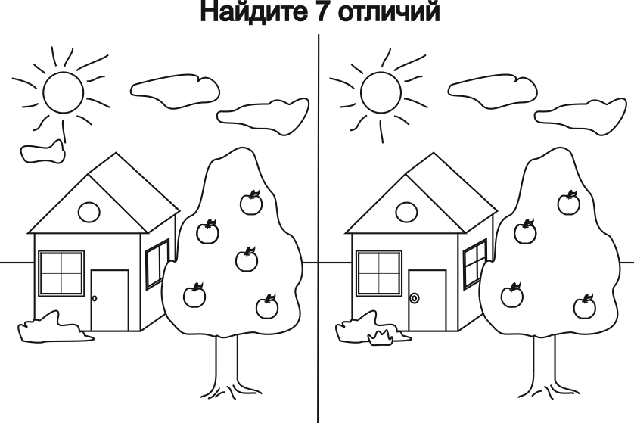

VI РАУНД – ЗАГАДКИ О ЖИВОТНЫX И ПТИЦАX

В дом стеклянный поселились,
С этим домом подружились.
Хоть воды много в нём,
Им по нраву этот дом. (Аквариум, рыбки.)

Над цветком цветок тот пляшет,
Веерками крыльев машет.
Так прекрасен он, хорош,
Но на клумбе не найдёшь. (Бабочка.)

В море видим мы фонтан.
Кто его устроил там?
Почему фонтан плывёт?
Что за чудо-пароход? (Кит.)

Дремлют на подушке
Маленькие ушки,
Мягонькие лапки,
Коготки-царапки. (Котёнок.)

Эта птичка никогда
Для птенцов не вьёт гнезда.
Сядет где-то на суку
И кричит: «Ку-ку! Ку-ку!» (Кукушка.)

Эти резвые подружки,
Попрыгуньи и крикушки.
Песни громко распевают
И комариков глотают. (Лягушки.)

Что за маленький народ?
Кошке спать он не даёт,
В кладовой шныряет,
Крупу собирает. (Мыши.)

Птица та — деревни житель.
Кур-хохлаток предводитель.
Только червячка найдет,
Собирает свой народ. (Петух.)

Над морской волной летает,
Моря шум унять мечтает,
На волну садится.
Что это за птица? (Чайка.)

Прилетают к нам зимой,
Им не нужен летний зной.
Грудка ярче, чем заря,
У красавца... (снегиря).
Стрекотунья, белобока,
Наша сплетница... (сорока).

Ведущий: чья же команда победила в интеллектуальной игре «Битва эрудитов» мы узнаем, после того как нам сообщит результаты жюри.

Награждение команд
Ведущий: В заключение нашей игры я хочу напомнить нашим ребятам пословицы. Помните, как в народе говорят:
- Учиться никогда не поздно.
- Век живи – век учись.
- Ученье – свет, а неученье – тьма.
Ведущий: А моя самая любимая пословица такая:
Книгу прочитал – умнее стал.

Оценочный лист

Раунд | Команда 1 А | Команда  1 Б | Команда  1 В | Max балл
I РАУНД “СКАЗОЧНЫЕ ЖИВОТНЫЕ” |  |  |  | По 1 баллу за каждый правильный ответ.
II РАУНД – МАТЕМАТИЧЕСКИЙ: математические загадки |  |  |  | По 1 баллу за каждый правильный ответ.
II РАУНД – МАТЕМАТИЧЕСКИЙ: состав числа |  |  |  | По 1 баллу за каждый правильный ответ.
III РАУНД – OX, УЖ ЭТИ РЕБУСЫ! |  |  |  | По 1 баллу за каждый правильный ответ.
IV РАУНД – СЛОВА, СЛОВА… |  |  |  | По 1 баллу за каждый правильный ответ.
V РАУНД – НАЙДИ ОТЛИЧИЯ |  |  |  | По 1 баллу за каждый правильный ответ.
VI РАУНД – ЗАГАДКИ О ЖИВОТНЫX И ПТИЦАX |  |  |  | По 1 баллу за каждый правильный ответ.

